
PANDUAN PENGGUNAAN
Panel Admin Web JMC
Jakarta Madrasah Competition
Untuk: PIC Cabor
Versi 1.0 · November 2026
Bidang Pendidikan Madrasah · Kanwil Kemenag Provinsi DKI Jakarta
Daftar Isi
1. Pengenalan 3
Tahapan JMC 3
2. Masuk ke Panel Admin 4
Dasbor 4
Menu samping (sidebar) 5
3. Halaman Kerja Cabor 6
Memakai filter 6
Tampilan saat data masih kosong 6
4. Memverifikasi Pendaftaran 8
4.1 Membuka daftar pendaftar 8
4.2 Memeriksa satu pendaftaran 8
4.3 Verifikasi atau tolak 10
5. Menginput Juara 12
5.1 Membuka halaman Input Juara 12
5.2 Mengisi juara dari peserta terdaftar 12
5.3 Juara yang tidak ada di daftar pendaftaran 15
5.4 Mengubah atau menghapus juara 16
6. Pengaturan Lomba 17
7. Galeri 19
7.1 Membuat album 19
7.2 Mengunggah foto 19
8. Daftar Periksa dan Tanya Jawab 21
Daftar periksa harian PIC 21
Tanya jawab 21

1. Pengenalan
Panduan ini untuk PIC cabor yang mengelola web JMC lewat panel admin. Tugas utama PIC hanya dua: memverifikasi pendaftaran dan menginput juara untuk cabor yang menjadi tanggung jawabnya.
Web publik hanya menampilkan apa yang diinput di admin. Klasemen medali dihitung otomatis dari juara yang disimpan, jadi tidak ada angka medali yang perlu diketik.
Data acuan (cabor, madrasah, dan daftar lomba) sudah disiapkan tim teknis. Panduan ini dimulai dari kondisi awal: belum ada pendaftaran maupun juara.

Tahapan JMC
Setiap edisi berjalan dalam tiga tahap. Tahap berganti otomatis, tidak perlu diubah manual:
Tahap | Kapan | Tugas PIC
01 Registrasi | Sampai tanggal tutup pendaftaran | Memverifikasi pendaftaran yang masuk
02 Tanding | Setelah pendaftaran ditutup, sebelum ada juara | Menyelesaikan verifikasi yang tersisa
03 Klasemen | Begitu juara pertama disimpan | Menginput juara setiap lomba

Catatan. Semua akun admin bisa membuka semua cabor. Kerjakan hanya cabor yang menjadi tanggung jawab Anda.

2. Masuk ke Panel Admin
Panel admin dibuka di alamat web JMC ditambah /admin, misalnya https://[alamat-web-jmc]/admin. Email dan kata sandi diberikan oleh koordinator. Jangan bagikan akun Anda kepada orang lain.
- Buka alamat admin di browser (Google Chrome atau Microsoft Edge).
- Isi Alamat email dan Kata sandi.
- Klik Masuk.
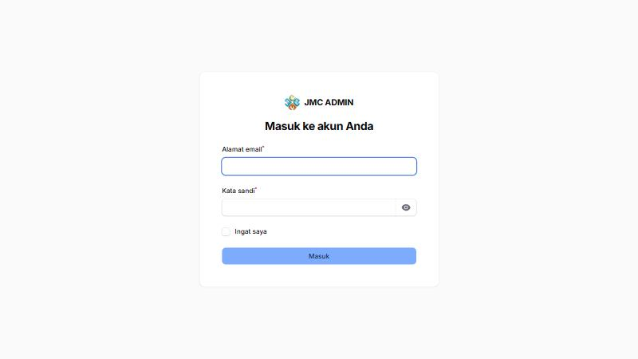
Gambar 1. Halaman masuk panel admin

Dasbor
Setelah masuk, Anda berada di Dasbor. Dasbor berisi ringkasan pendaftaran, ringkasan lomba, dan 5 besar klasemen edisi aktif. Pada awal edisi semua angkanya masih 0.
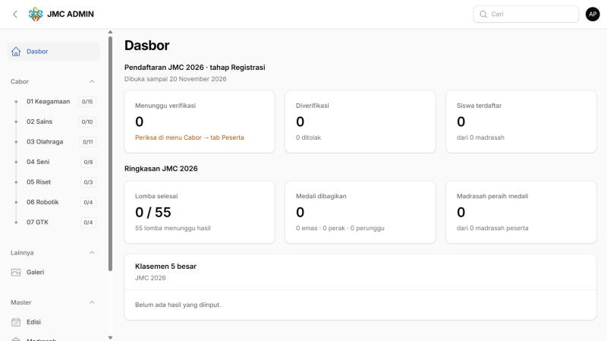
Gambar 2. Dasbor saat data masih kosong

Menu samping (sidebar)
Kelompok | Isi | Dipakai oleh
Dasbor | Ringkasan edisi aktif | Semua
Cabor | 01 Keagamaan, 02 Sains, 03 Olahraga, 04 Seni, 05 Riset, 06 Robotik, 07 GTK | PIC cabor
Lainnya | Galeri | Petugas dokumentasi
Master | Data acuan (edisi, madrasah, mata lomba) | Tim teknis, tidak perlu diubah PIC

Angka kecil (badge) di samping nama cabor menunjukkan apa yang perlu dikerjakan:
- Angka kuning, misalnya 3: ada 3 pendaftaran yang menunggu verifikasi di cabor itu. Kerjakan dulu.
- Angka abu-abu, misalnya 0/15: 0 dari 15 lomba sudah punya juara. Jika sudah 15/15, semua juara cabor itu sudah diinput.
Tips. Badge diperbarui setiap kali halaman dimuat ulang. Tombol panah di kiri atas bisa menciutkan sidebar jika tabel butuh ruang lebih lebar.

3. Halaman Kerja Cabor
Klik nama cabor Anda di sidebar. Halaman cabor punya dua tab:
- Lomba & Juara: semua lomba cabor itu beserta status juaranya. Lomba sudah tersedia otomatis, PIC tidak perlu membuatnya.
- Peserta: semua pendaftaran untuk cabor itu, tempat Anda memverifikasi.
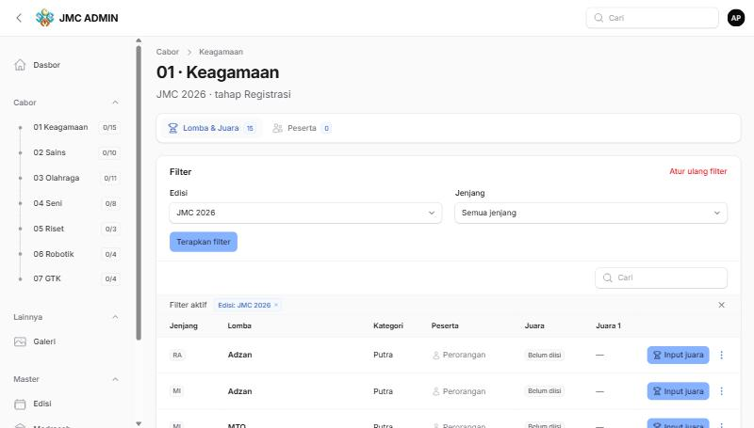
Gambar 3. Tab Lomba & Juara: semua lomba sudah ada, kolom Juara masih "Belum diisi"
Kolom tabel Lomba & Juara: Jenjang, Lomba, Kategori, Peserta (perorangan atau tim), Juara (status pengisian), dan Juara 1.

Memakai filter
Bagian Filter di atas tabel dipakai untuk mempersempit daftar, misalnya hanya jenjang MTs. Pilih isian filter, lalu klik Terapkan filter. Klik Atur ulang filter untuk kembali ke semua data.
Penting. Biarkan filter Edisi di edisi aktif (misalnya JMC 2026), kecuali sedang melihat arsip tahun lalu.

Tampilan saat data masih kosong
Di awal edisi, sebelum ada pendaftar, admin terlihat seperti di bawah ini. Ini normal, bukan error.
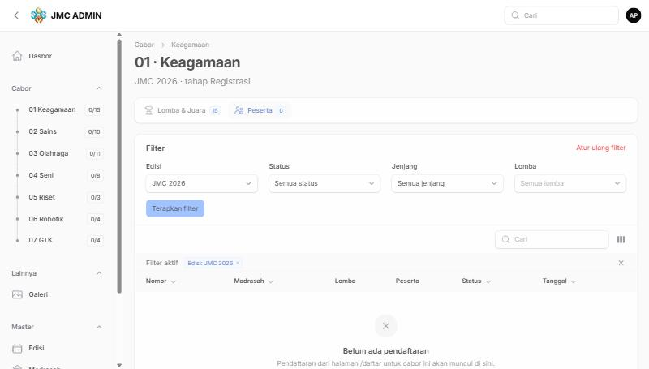
Gambar 4. Tab Peserta sebelum ada pendaftaran
Bagian | Tampilan awal | Berubah ketika
Dasbor | Semua angka 0 | Pendaftaran pertama masuk
Badge cabor | Abu-abu, misalnya 0/15 | Ada pendaftaran yang menunggu verifikasi
Tab Lomba & Juara | Kolom Juara berisi "Belum diisi" | Juara pertama disimpan
Tab Peserta | Tulisan "Belum ada pendaftaran" | Madrasah mengisi form pendaftaran di web
Halaman Input Juara | Pilihan madrasah kosong | Ada peserta yang diverifikasi di lomba itu

4. Memverifikasi Pendaftaran
Setiap pendaftaran dari halaman Daftar di web masuk dengan status Menunggu verifikasi. PIC memeriksanya lalu memilih Verifikasi atau Tolak. Hanya peserta yang sudah diverifikasi yang nanti bisa dipilih sebagai juara.

4.1 Membuka daftar pendaftar
- Klik cabor Anda di sidebar, lalu buka tab Peserta.
- Untuk melihat yang belum diperiksa saja, pilih filter Status = Menunggu verifikasi, lalu klik Terapkan filter.
- Kotak Cari bisa dipakai untuk mencari nomor registrasi, nama madrasah, atau nama siswa.
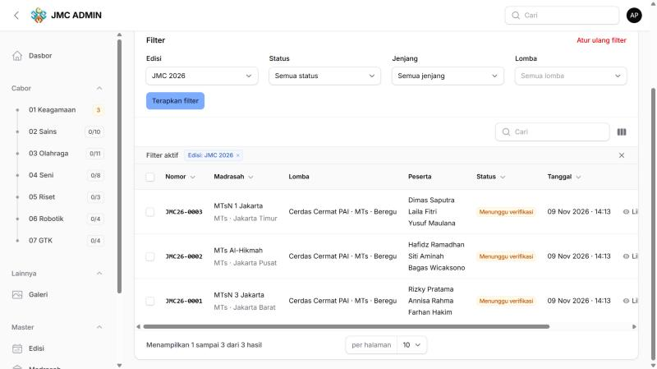
Gambar 5. Tab Peserta berisi pendaftaran yang menunggu verifikasi
Tips. Jika layar sempit, tombol Lihat, Verifikasi, dan Tolak ada di ujung kanan tabel. Geser tabel ke kanan untuk melihatnya.

4.2 Memeriksa satu pendaftaran
Klik Lihat di baris pendaftaran. Halaman detail berisi data pendaftaran, tabel anggota tim (nama dan NISN), serta data guru pendamping.
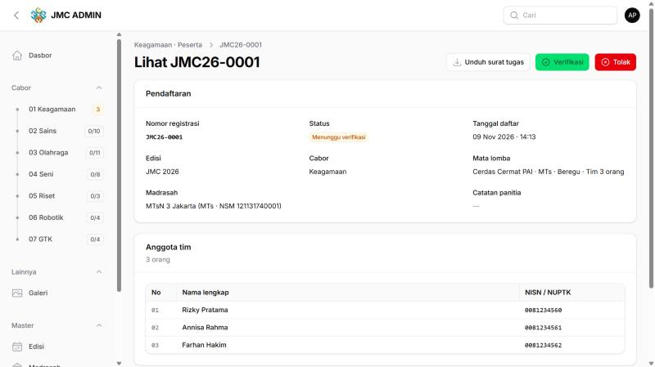
Gambar 6. Detail pendaftaran: data pendaftaran dan anggota tim
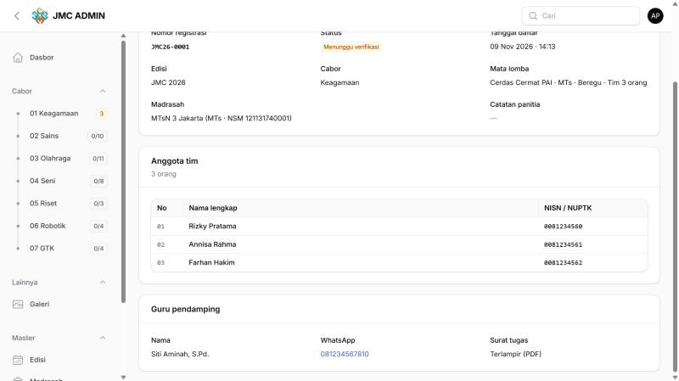
Gambar 7. Bagian guru pendamping: nomor WhatsApp bisa diklik
Periksa hal berikut sebelum memutuskan:
- Madrasah dan jenjangnya sesuai dengan lomba yang dipilih.
- Jumlah peserta sesuai lomba (perorangan 1 orang, tim sesuai jumlah anggota).
- Nama siswa lengkap dan NISN 10 digit. Untuk cabor GTK, isiannya NUPTK 16 digit.
- Surat tugas: klik Unduh surat tugas, pastikan dari madrasah yang sama dan sudah ditandatangani kepala madrasah.

4.3 Verifikasi atau tolak
Verifikasi: klik Verifikasi di kanan atas, lalu klik Konfirmasi. Status berubah menjadi Diverifikasi.
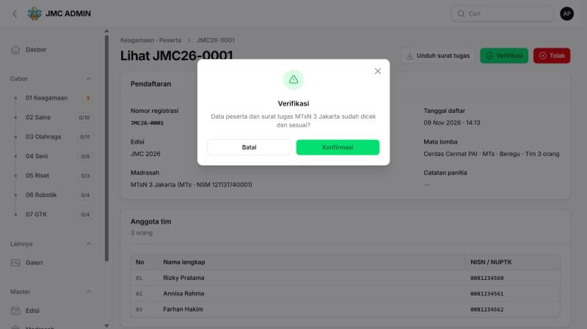
Gambar 8. Konfirmasi verifikasi
Tolak: klik Tolak, tulis alasan yang jelas (wajib diisi), lalu klik Kirim. Contoh alasan: "Surat tugas belum ditandatangani kepala madrasah".
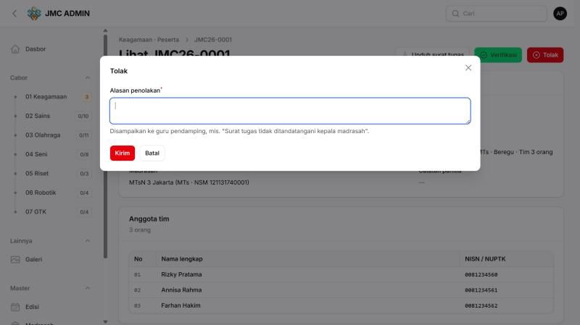
Gambar 9. Menolak pendaftaran dengan alasan
Banyak sekaligus: di tab Peserta, centang beberapa baris, lalu klik Verifikasi terpilih.
Penting. Web tidak mengirim pesan otomatis ke guru pendamping. Setelah memverifikasi atau menolak, kabari guru pendamping lewat WhatsApp. Nomornya di halaman detail bisa diklik dan langsung membuka WhatsApp.
Keputusan bisa diubah: pendaftaran yang ditolak bisa diverifikasi lagi, dan sebaliknya. Pengecualian: pendaftaran yang sudah tercatat sebagai juara tidak bisa ditolak sebelum dihapus dari daftar juara.

5. Menginput Juara
Juara diinput per lomba di halaman Input Juara. Begitu disimpan, juara langsung tampil di web publik dan klasemen medali ikut dihitung ulang.

5.1 Membuka halaman Input Juara
- Klik cabor Anda di sidebar, buka tab Lomba & Juara.
- Cari lombanya (pakai filter Jenjang atau kotak Cari).
- Klik tombol Input juara di baris lomba itu. Lomba yang sudah ada juaranya bertombol Ubah juara.
Halaman Input Juara berisi tiga bagian: Juara 1 · Emas, Juara 2 · Perak, dan Juara 3 · Perunggu. Keterangan "0 dari 2 juara" menunjukkan berapa yang sudah diisi dari kuotanya.
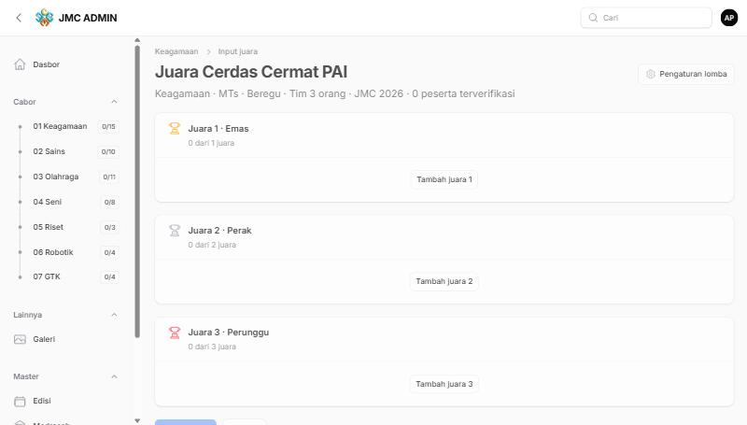
Gambar 10. Halaman Input Juara sebelum diisi

5.2 Mengisi juara dari peserta terdaftar
- Di bagian Juara 1, klik Tambah juara 1.
- Klik kolom Madrasah dan pilih madrasah juara. Pilihannya hanya peserta yang sudah diverifikasi di lomba ini.
- Kolom Nama siswa terisi otomatis dari data pendaftaran, satu nama per baris. Ubah jika ada pergantian pemain.
- Ulangi untuk Juara 2 dan Juara 3. Tombol tambah berhenti sendiri saat kuota penuh.
- Klik Simpan juara di bagian bawah halaman.
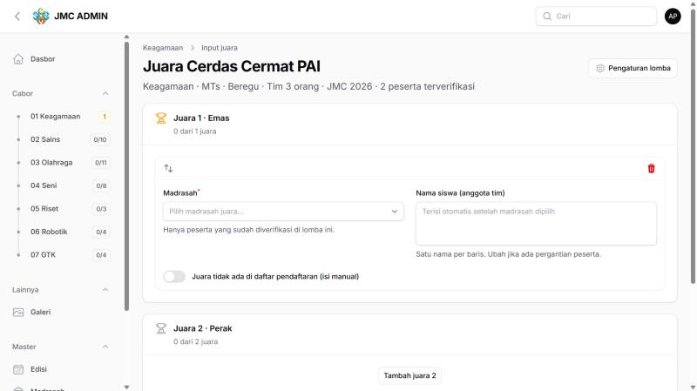
Gambar 11. Baris juara baru setelah klik "Tambah juara 1"
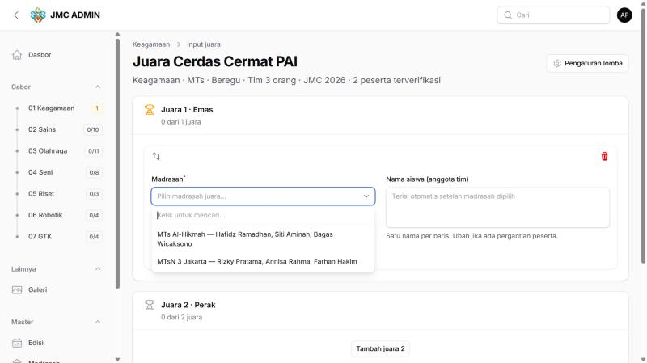
Gambar 12. Pilihan madrasah berisi peserta terverifikasi beserta nama anggotanya
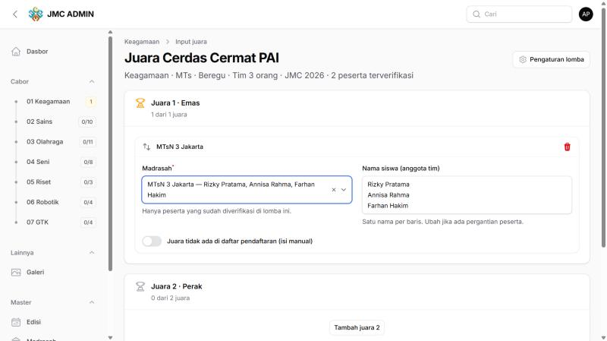
Gambar 13. Nama siswa terisi otomatis setelah madrasah dipilih
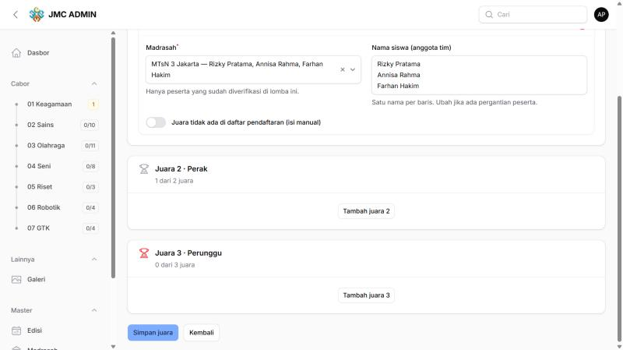
Gambar 14. Tombol "Simpan juara" di bagian bawah halaman
Setelah disimpan, Anda kembali ke halaman cabor. Kolom Juara berubah menjadi misalnya 1/6 juara, kolom Juara 1 menampilkan nama madrasah, dan tombolnya menjadi Ubah juara.
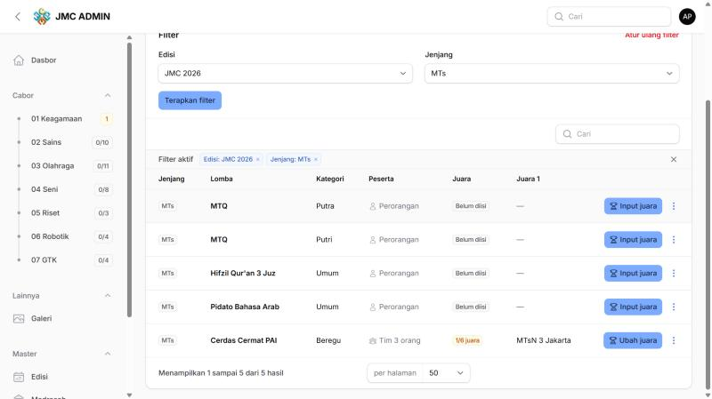
Gambar 15. Status lomba setelah juara disimpan
Catatan. Madrasah yang sudah dipilih di satu peringkat tidak bisa dipilih lagi di peringkat lain. Satu peringkat boleh berisi lebih dari satu juara sesuai kuota, misalnya 2 juara 2 dan 3 juara 3.

5.3 Juara yang tidak ada di daftar pendaftaran
Jika juara tidak tercatat di pendaftaran:
- Klik Tambah juara, lalu nyalakan sakelar Juara tidak ada di daftar pendaftaran (isi manual).
- Ketik nama madrasah atau NSM di kolom Madrasah, lalu pilih. Hanya madrasah sejenjang dengan lomba yang muncul.
- Ketik nama siswa, satu nama per baris untuk tim. Untuk cabor GTK, kolomnya bernama Nama guru / tendik.
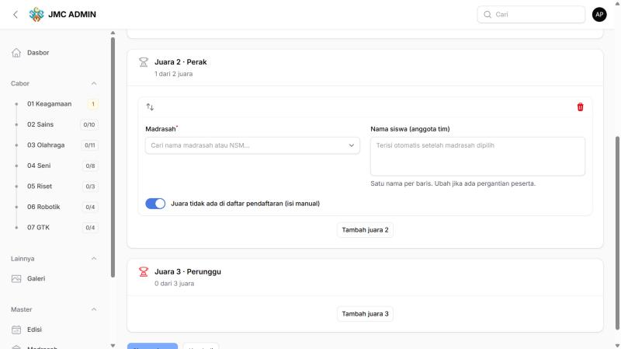
Gambar 16. Mode isi manual
Madrasah yang belum ada di sistem harus ditambahkan dulu oleh tim teknis.

5.4 Mengubah atau menghapus juara
- Ganti juara: klik Ubah juara, pilih madrasah lain di baris itu, lalu Simpan juara.
- Hapus satu juara: klik ikon tempat sampah merah di kanan atas baris juara, lalu Simpan juara.
- Urutan dalam satu peringkat: geser baris dengan ikon panah di kiri atas baris, lalu simpan.
Penting. Perubahan baru tersimpan setelah Simpan juara diklik. Jika halaman ditutup sebelum itu, perubahan hilang. Jika muncul pesan merah saat menyimpan, tidak ada yang tersimpan; baca pesannya lalu perbaiki.

6. Pengaturan Lomba
Setiap lomba sudah memiliki kuota juara (default 1 emas, 2 perak, 3 perunggu) dan jumlah anggota. Jika aturan lomba di edisi ini berbeda, ubah lewat Pengaturan lomba.
- Di tab Lomba & Juara, klik ikon titik tiga (⋮) di ujung baris lomba, lalu pilih Pengaturan lomba. Dari halaman Input Juara juga ada tombol Pengaturan lomba di kanan atas.
- Ubah kolom yang perlu (lihat tabel di bawah).
- Klik Simpan.
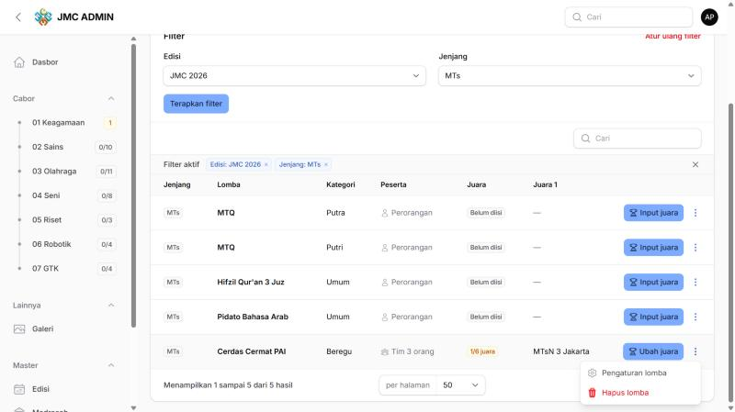
Gambar 17. Menu titik tiga: Pengaturan lomba dan Hapus lomba
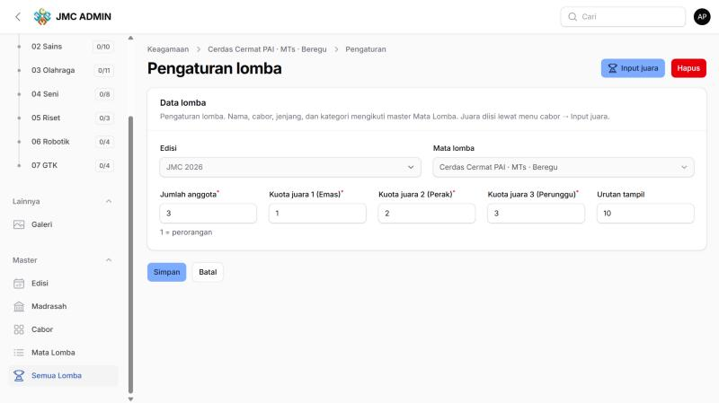
Gambar 18. Halaman Pengaturan lomba
Kolom | Arti | Contoh
Jumlah anggota | Jumlah orang per peserta. 1 = perorangan | Futsal 10, Cerdas Cermat 3
Kuota juara 1 / 2 / 3 | Batas jumlah juara per peringkat | 1 / 2 / 3
Urutan tampil | Urutan lomba di daftar | 10

Kuota tidak bisa diturunkan di bawah jumlah juara yang sudah tersimpan. Hapus dulu juara yang berlebih di halaman Input Juara, baru turunkan kuotanya.
Hati-hati. Hapus lomba ikut menghapus semua juara dan pendaftaran lomba itu, dan tidak bisa dibatalkan. Jika lomba tidak diadakan, hubungi tim teknis.

7. Galeri
Foto dokumentasi dikelompokkan dalam album. Album tampil di halaman Galeri dan beranda web. Album yang terkait lomba juga memunculkan tautan FOTO di halaman cabor.

7.1 Membuat album
- Buka Lainnya → Galeri, klik Buat album.
- Isi Edisi, Cabor (biarkan "Umum" untuk kegiatan umum seperti upacara pembukaan), Lomba (opsional, pilih cabor dulu), Tanggal, dan Judul. Kolom Slug terisi otomatis dari judul.
- Klik Buat.
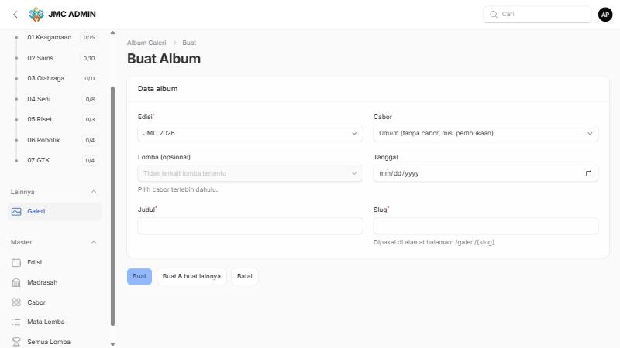
Gambar 19. Form membuat album

7.2 Mengunggah foto
- Setelah album dibuat, halaman ubah album terbuka. Gulir ke bagian Tambah foto.
- Seret foto ke kotak unggah atau klik Jelajahi. Bisa banyak foto sekaligus (JPG, PNG, atau WebP, maksimal 15 MB per foto). Foto otomatis dikecilkan dan dibuatkan thumbnail.
- Di bagian Foto di album ini, atur Foto sampul, keterangan, dan urutan foto jika perlu.
- Klik Simpan.
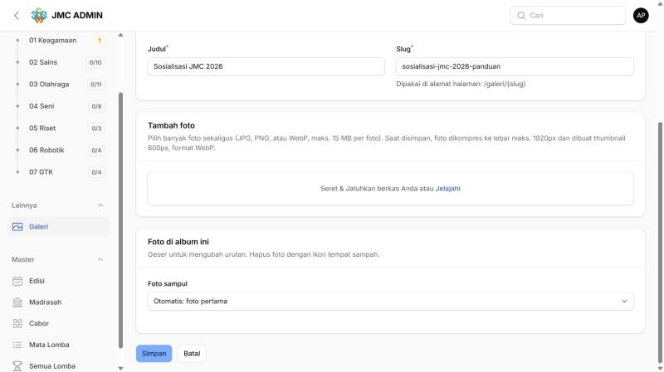
Gambar 20. Bagian unggah foto dan pengaturan sampul
Catatan. Album tanpa foto tidak ditampilkan di web publik.

8. Daftar Periksa dan Tanya Jawab

Daftar periksa harian PIC
Saat tahap Registrasi:
- Cek badge kuning cabor Anda di sidebar.
- Buka tab Peserta, filter Status = Menunggu verifikasi, periksa dan putuskan semuanya.
- Kabari guru pendamping lewat WhatsApp untuk setiap pendaftaran yang ditolak, beserta alasannya.
Saat pertandingan:
- Begitu satu lomba selesai, input juaranya di hari yang sama.
- Cocokkan nama siswa dengan berita acara atau lembar penilaian juri sebelum menyimpan.
- Pastikan badge abu-abu cabor Anda penuh (misalnya 15/15) di hari terakhir.

Tanya jawab
Masalah | Penyebab | Yang dilakukan
Madrasah juara tidak ada di pilihan Input Juara | Pendaftarannya belum diverifikasi, ditolak, atau tidak mendaftar | Verifikasi di tab Peserta, atau pakai isi manual (5.3)
Lomba yang dicari tidak ada di cabor saya | Data mata lomba belum dibuat atau nonaktif | Hubungi tim teknis
Tombol Tambah juara tidak bisa diklik | Kuota peringkat itu sudah penuh | Naikkan kuota di Pengaturan lomba (bagian 6) jika aturan lomba membolehkan
Nama siswa juara salah | Salah ketik saat mendaftar atau ada pergantian pemain | Ubah di kolom Nama siswa, lalu Simpan juara
Tidak bisa menolak pendaftaran | Pendaftaran itu sudah tercatat sebagai juara | Hapus dulu dari juara, baru tolak
Badge di sidebar tidak berubah | Badge belum dimuat ulang | Muat ulang halaman (F5)
Juara sudah disimpan tetapi web belum berubah | Browser masih menampilkan halaman lama | Muat ulang halaman web (Ctrl + F5)
Lupa kata sandi | — | Hubungi koordinator

Semua perubahan di admin langsung terlihat di web publik. Jika ragu, tanyakan kepada koordinator sebelum menyimpan.

